Примерные задания для VII Всероссийской
музыкально-теоретической Олимпиады

Данная Олимпиада посвящена творчеству С. В. Рахманинова, в связи с чем, в заданиях будет использована музыка, факты биографии и творчества композитора. Предлагаемый музыкальный материал ограничивается программными требованиями ДШИ, ДМШ и музыкального колледжа.
1 тур

Сольфеджио и музыкальная грамота (ДМШ, ДШИ)
Примерная программа требований Олимпиады по сольфеджио и музыкальной грамоте для учащихся 4-5 классов (по пятилетней программе обучения) и 6-7 классов (по семилетней программе обучения).
- Музыкальный диктант в рамках программных требований старших классов ДШИ, ДМШ на материале музыки С. В. Рахманинова.
- Воссоздание целостного нотного текста по фрагментам – «Музыкальная мозаика».
- Письменные задания по сольфеджио и музыкальной грамоте .
- Чтение с листа из произведений С. В. Рахманинова(примерный уровень сложности – старшие классы ДШИ, ДМШ).
Обязательный минимум может дополняться другими заданиями (например, чтением с листа, диктантом с частичной записью) по усмотрению предметной комиссии учебного заведения.

2 тур

Сольфеджио(ДМШ, ДШИ)
Примерная программа требований Олимпиады по сольфеджио для учащихся 4-5 классов (по пятилетней программе обучения) и 6-7 классов (по семилетней программе обучения).
- Чтение с листа одноголосного фрагментас дирижированием.
Примерный уровень сложности одноголосия.

С. Рахманинов Концерт для фортепиано с оркестром №3

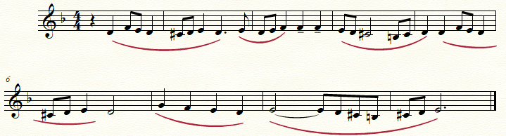
- Чтение с листа двухголосного фрагмента.
Спеть один из голосов (по выбору) предложенного фрагмента, играя другой на фортепиано.
Примерный уровень сложности двухголосного фрагмента.

С. Рахманинов Вариации на тему Корелли

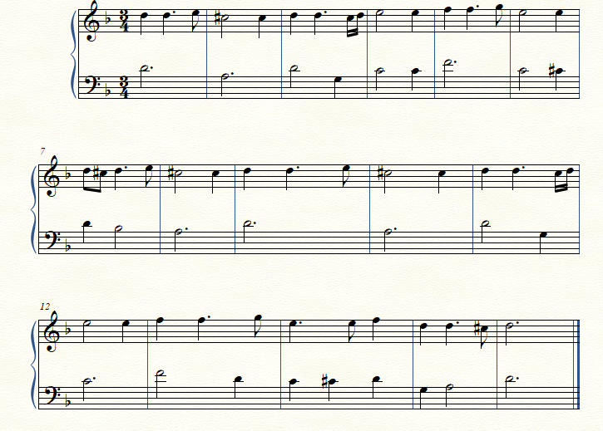
3. Подобрать аккомпанемент к мелодии. Сыграть на инструменте.

С. Рахманинов Итальянская полька

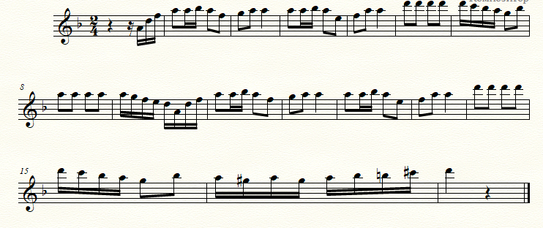
ВНИМАНИЕ!!!

Олимпиадные задания будут доступны на сайте Краснодарского государственного института культуры в разделе – фестивали, конкурсы, а также в телеграм-канале кафедры (https://t.me/mkimmo)27февраля 2023года в 10:00 по московскому времени в течениеодного часа. Выполненные олимпиадные задания участники записывают на видео (одним файлом) в формате «МР4» и высылают на электронный адрес оргкомитета kgikolimpiada@mail.ru не позднее 11:00 по московскому времени, обязательно указывая в теме письма (Ф.И.О. участника, номинацию, название ДШИ/ДМШ).
Например: Иванов Иван Иванович. Сольфеджио.МБДОУ ДМШ №5
Запись должна быть произведена так, чтобы были видны руки и лицо соискателя.Видеозапись должна быть сохранена в формате «МР4». Для эффективной отправки материалов олимпиады видео не должно превышать 50-100 МВ.

Музыкальная литература (ДМШ, ДШИ)
1 тур
- Музыкальная викторина по произведениям С.В. Рахманинова.
- Тесты по биографии и творчеству С. В. Рахманинова.
2тур
- Презентация на тему «Слушая музыкуС. В. Рахманинова».
Презентация должна содержать 15-20 слайдов о творчестве или одном из произведений С. В. Рахманинова (см. требования к оформлению презентации). Приветствуется индивидуальный подход к выбору произведений, постановке темы, принципам ее изложения.
- Видеозапись устного выступления (4-5 минут): «Слово молодого теоретика» – на одну из предложенных тем:
2.1.Фортепианная музыка С. В. Рахманинова.
2.2.Вокальные произведения С. В. Рахманинова.
2.3.Характеристика творчества С. В. Рахманинова.

Видеозапись должна быть сохранена в формате «МР4». Для эффективной отправки материалов олимпиады видео не должно превышать 50-100 МВ.
Задания присылаются на электронный адрес оргкомитета kgikolimpiada@mail.ruс 16февраля до 26 февраля 2023 года, не позднее 10:00 по московскому времени, обязательно указывая в теме письма (Ф.И.О. участника, номинацию, название ДШИ/ДМШ).
Например: Иванов Иван Иванов.Музыкальная литература. МБДОУ ДМШ №5

Сольфеджио, гармония (училище, колледж)
1 тур
1.Тембровый диктант на материале произведений С.В. Рахманинова.
2.Тесты по гармонии в рамках теоретического курса дисциплины.
3.Гармонический анализ произведения С. В. Рахманиновас последующими выводами о выразительной и смысловой роли гармонии.
4.Чтение с листа.
2 тур
1. Чтение с листа с дирижированием (одноголосие) из произведений С. В. Рахманинова.
Примерный вариант одноголосия.

С. Рахманинов Концерт для фортепиано с оркестров №2

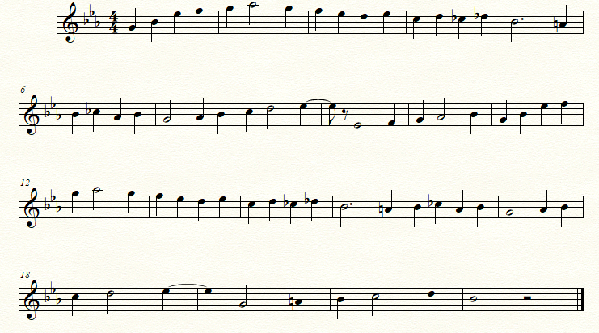

2. Чтение с листа (многоголосие). Спеть один из голосов (по выбору) предложенного фрагмента, играя остальные на фортепиано.
Примерный вариант многоголосия.

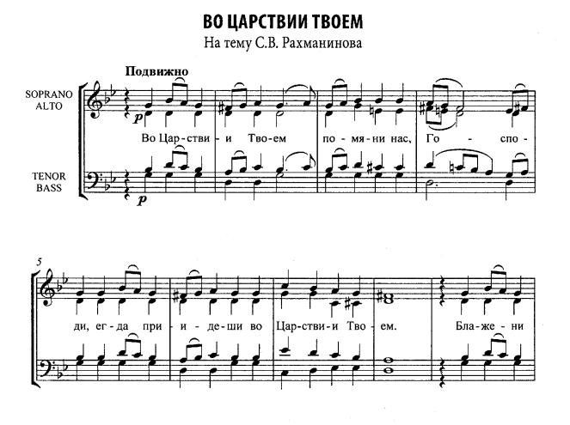
3.Сыграть предложенную аккордовую цифровку в фактурной изложении, имитирую стиль какой-либо произведение С. В. Рахманинова.
Пример цифровки: Тональность с-moll
t₅₃–умVII₄₃⁴–t₅₃ – t₂ – VI – II₆₅–DDVII₇–К₆₄ – D₉ –t₅₃ –III₅₃ – t₅₃ – S₇–умVII₄₃⁴ – t₅₃
4. Сыграть на фортепиано небольшое построение (период, предложение), воссоздающее на уровне элементов музыкального языка (мелодия, гармония, фактура, метроритм)стиль и жанр одного из произведений С. В. Рахманинова.Построение может быть подготовлено участником олимпиады заранее.
Варианты заданий № 1,2,3 участники олимпиады получают в день ее проведения – 27февраля, и в течение полутора часов должны подготовить и прислать видеозапись данных заданий.

ВНИМАНИЕ!!!
Олимпиадные задания будут доступны на сайте Краснодарского государственного института культуры в разделе –фестивали, конкурсы,а также в телеграм-канале кафедры (https://t.me/mkimmo) 28февраля 2023 года в 10:00 по московскому времени в течениеодного часа. Выполненные олимпиадные задания участники записывают на видео (одним файлом) в формате «МР4» и высылают на электронный адрес оргкомитета kgikolimpiada@mail.ru не позднее 11:30 по московскому времени, обязательно указывая в теме письма (Ф.И.О. участника, номинация, учебное заведение).
Например: Иванов Иван Иванович. Сольфеджио, гармония.КМК г. Краснодар
Задание №4 готовится участником конкурса заранее, записывается на видео и присылается вместе с заданиями № 1,2, 3.
Запись должна быть произведена так, чтобы были видны руки и лицо соискателя.Видеозапись должна быть сохранена в формате «МР4». Для эффективной отправки материалов олимпиады видео не должно превышать 50-100 МВ.

Музыкальная литература (училище, колледж)

1 тур
- Устное выступление (3-5 минут): «Слово молодого музыковеда» – по проблематике творчества С. В. Рахманинова.

2тур
1. Презентация на тему «Музыка С. В. Рахманинова в контексте современных интерпретаций».
Презентация должна содержать 15-25 слайдов о творчестве композитора (см. требования к оформлению презентации). Круг освещаемых вопросов может включать проблемы жанровой специфики, истории создания, программности, музыкального языка, формообразования, драматургии, исполнительской интерпретации и пр. Приветствуется индивидуальный подход к выбору произведений, постановке темы, принципам анализа.
2. Видеозапись устного выступления (4-5 минут): «Слово молодого музыковеда» – наодну из предложенных тем:
2.1.Рахманинов и его время.
2.2.Музыка С.В. Рахманинова в современном кинематографе.
2.3. Творчество С. В. Рахманиновав контексте мировой музыкальной культуры.
2.4. Духовная проблематика в творчестве С. В. Рахманинова.
2.5. Вокальная лирика С. В. Рахманинова.

Видеозапись должна быть сохранена в формате «МР4». Для эффективной отправки материалов олимпиады видео не должно превышать 50-100 МВ.
Задания присылаются на электронный адрес оргкомитета kgikolimpiada@mail.ru с 16февраля до 26февраля 2023 года, не позднее 10:00 по московскому времени, обязательно указывая в теме письма (Ф.И.О. участника, номинацию, название, учебное заведение).
Например: Иванов Иван Иванов.Музыкальная литература. КМК г. Краснодар

ТРЕБОВАНИЯ К ОФОРМЛЕНИЮ ПРЕЗЕНТАЦИИ
ОЛИМПИАДНЫХ РАБОТ

- Материалы на олимпиаду принимаются исключительно в электронном виде.
- Презентация должна быть выполнена в программе PowerPoint на русском языке (возможно продублировать в PDF формате),
- Количество слайдов в презентации – от 15 до 25.
- Первый слайд презентации – титульный – содержит следующую информацию: номинацию конкурса, название презентации, фамилия, имя, автора, учреждение, город.
- Последний слайд содержит список литературы и источников. При оценке работы учитывается грамотность в оформлении списка литературы и источников.
- Текст на слайдах должен соответствовать нормам русского языка, т.е. не содержать грамматических, пунктуационных и лексических ошибок, размер шрифта – от 20 pt.
- В презентации используются только четкие картинки и фотографии с высоким разрешением.
- Иллюстрации, фон слайда, анимация должны быть выдержаны в едином стиле.
- Если в презентации используются видео и аудио-фрагменты, они должны располагаться в той же папке, что и презентация.
- Изображения в презентации сжимаются для уменьшения «веса» презентации. Ограничения по объему презентации – не более 40 Мб.

Проводится учебным заведением на местах.
Варианты заданий разрабатываются учебными заведениями самостоятельно.
Проводится в заочной форме в ФГБОУ ВО «Краснодарский государственный институт культуры».
Задания викторины самостоятельно разрабатываются преподавателями ДШИ (в рамках программных требований ДШИ).
Варианты заданий разрабатываются учебными заведениями самостоятельно

